MX系列三进三出（20-200KVA）机架式模块化UPS产品介绍
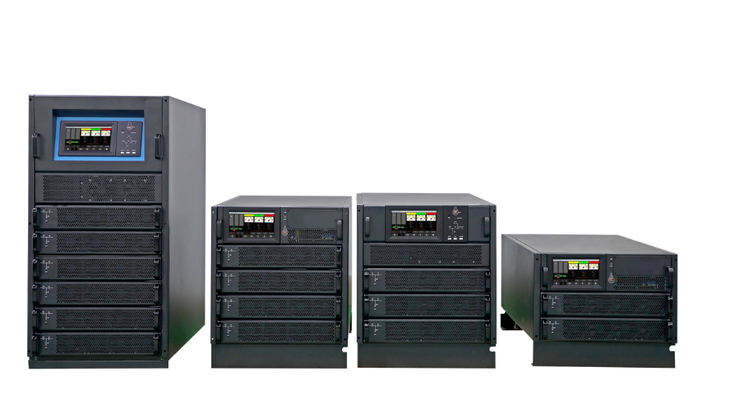

产品技术特点：
1、支持机架式安装（建议采用1100mm深或以上的标准19英寸机柜）或塔式安装。
2、高功率因数，输出功率因数Output PF=1(KVA=KW)。
3、采用N+1或N+R并联冗余应用设计，增加系统灵活性、稳定性和安全性。
4、具有隔离风道设计方案，热量得到及时有效的排出。
5、机架式模块化单元的设计元素，极大的满足了当今中小型数据中心所需灵活性、易安装、省空间、好维护的特点。
6、全模块热插拔技术、“黑匣子”记录提示、系统自老化、全数字化控制等功能易于更新维护，可降低售后维修费。
7、智能化电池管理，可以提供功率容量20%的充电能力；
8、配置不小于7英寸LCD触摸显示屏，彩色图像显示更加直观清晰，操作方便，人机通讯友好；
8、双变换在线工作，智能轮换休眠保证UPS高效运行，真正实现绿色节能。

产品技术参数表（1）：
规格型号 |  | MX3320/10X | MX3330/10X | MX3340/10X | MX3360/10X | MX3330/15X | MX3345/15X | MX3390/15X
系统容量 |  | 20kVA | 30kVA | 40kVA | 60kVA | 30kVA | 45kVA | 90kVA
主路  输入 | 输入配线 | 3相+N线+PE
主路  输入 | 输入电压 | 380/400/415VAC(线电压) 220/230/240VAC(相电压)
主路  输入 | 输入频率 | 50/60Hz
主路  输入 | 功率因数 | >0.99
主路  输入 | 电流畸变率 | THDi<3%（100%线性负载）
主路  输入 | 电压范围 | 304～478VAC（线电压）满载 304～228VAC (线电压)负载从100%到75%之间线性降额
主路  输入 | 频率范围 | 40-70Hz
电池 | 电池电压 | ±240VDC（32-44节可设置）
电池 | 充电功率 | 20%*有功功率
电池 | 充电电压精度 | ±1%
旁路 | 旁路电压 | 380/400/415VAC(线电压)220/230/240VAC(相电压)
旁路 | 电压范围 | 默认-20%-+15%; -40%-+25%可选
旁路 | 过载能力 | 125%,长时间运行； 130%,10分钟后关机；  150%,1分钟后关机；150%<负载,300毫秒后关机 |  |  |  | 110%, 长时间运行； 130%,10分钟后关机；  150%,1分钟后关机；150%<负载,300毫秒后关机
输出 | 额定输出电压 | 380/400/415VAC(线电压)；220/230/240VAC(相电压)
输出 | 额定频率 | 50/60Hz
输出 | 输出功率因数 | 1
输出 | 电压精度 | 1.5%
输出 | 输出动态响应 | <5% (20% - 80% -20% 阶跃负载)
输出 | 动态恢复时间 | < 20ms (0% - 100% -0% 阶跃负载)
输出 | 输出总谐波失真（THDu） | <1%（线性负载）,<5.5% （非线性负载）
输出 | 逆变器过载 | 102%,长期运行；110%, 1小时后转到旁路；  125%,10分钟后转到旁路；150%, 1分钟后转到旁路；>150%, 200毫秒后转到旁路
输出 | 频率精度 | 0.1%
输出 | 跟踪范围 | 可设置，±0.5Hz-±5Hz，默认±3Hz
输出 | 跟踪速率 | 可设置，0.5Hz/S-3Hz/S，默认0.5Hz/S
输出 | 峰值比 | 3:1
输出 | 三相相位精度 | 120°±0.5°
系统 | 系统效率 | 主路模式≥95%最大；经济模式≥ 98%；电池模式≥94.5%
系统 | 显示 | LCD+LED+彩色触摸屏7英寸
系统 | 语言 | 中文，繁体中文，英文，俄文，意大利文，西班牙文，德文、法文、韩文、葡萄牙文、土耳其文、捷克文
系统 | 防护等级 | IP20
系统 | 通信接口 | RS232,RS485,干接点,SNMP卡（选件），紧急关机
系统 | 接线方式 | 后进线和下进线可选 |  |  | 下进线 | 后进线和下进线可选 |  | 下进线
系统 | 工作环境 | 0-40℃（工作温度）；-25℃~70℃（存储温度）；0-95% (非凝露)
系统 | 噪声(dB)(1米) | <56db
系统 | 机柜类型 | 2模块机柜 | 3模块机柜 | 4模块机柜 | 6模块机柜 | 2模块机柜 | 3模块机柜 | 6模块机柜
尺寸 (W*D*H) mm | 主机 | 485*697*398 | 485*751*575 | 485*697*575 | 485*751*1033 | 485*697*398 | 485*751*575 | 485*751*1033
尺寸 (W*D*H) mm | 主机  （放入服务器机柜） | 485*697*308  (7U) | 485*751*485  (11U) | 485*697*485  (11U) | 485*751*928（21U） | 485*697*308  (7U) | 485*751*485(11U) | 485*751*928（21U）
尺寸 (W*D*H) mm | 模块 |  | 436*590*85mm (2U)
重量（kg） | 主机（含模块） | 73 | 118 | 113 | 175 | 73 | 119 | 175
重量（kg） | 模块 |  | MX-10(15.3） |  |  | MX-15(15.5）
产品技术参数表（2）：
规格型号 |  | MX33150/25C | MX33200/25C
系统容量 |  | 150kVA | 200kVA
主路输入 | 输入配线 | 3相+N线+地线
主路输入 | 输入电压 | 380/400/415VAC（线电压）
主路输入 | 输入频率 | 50/60Hz
主路输入 | 功率因数 | >0.99
主路输入 | 电流畸变率 | THDi<3%（100%线性负载）
主路输入 | 电压范围 | 304～478VAC（线电压）满载 304～228VAC(线电压)负载从100%到75%之间线性降额
主路输入 | 频率范围 | 40-70Hz
电池 | 电池电压 | ±240VDC（32-44节可设置）
电池 | 充电功率 | 20%*有功功率（最大）
电池 | 充电电压精度 | ±1%
旁路 | 旁路电压 | 380/400/415VAC（线电压）
旁路 | 电压范围 | 可设置, 默认 -20%～+15% 上限: +10%, +15%, +20%, +25% 下限: -10%, -15%, -20%, -30%, -40%
旁路 | 旁路频率范围 | 50/60Hz（额定功率），可设置：±1Hz，±3Hz，±5Hz
输出 | 额定输出电压 | 380/400/415VAC(线电压)
输出 | 额定频率 | 50/60Hz
输出 | 输出功率因数 | 1
输出 | 电压精度 | ±1.0%
输出 | 输出动态响应 | <5% (20% - 80% -20% 阶跃负载)
输出 | 动态恢复时间 | < 20ms (0% - 100% -0% 阶跃负载)
输出 | 输出总谐波失真（THDu） | <1%（线性负载）,<6% （非线性负载）
输出 | 逆变器过载 | 110%,1小时后转旁路；125%,10分钟后转旁路；150%,1分钟后转旁路；>150%,200ms后转旁路
输出 | 频率精度 | 0.1%
输出 | 跟踪范围 | 可设置，±0.5Hz-±5Hz，默认±3Hz
输出 | 跟踪速率 | 可设置，0.5Hz/S-3Hz/S，默认0.5Hz/S
输出 | 峰值比 | 3:1
输出 | 三相相位精度 | 120°±0.5°
系统 | 主路模式效率 | ≥95.5%
系统 | 电池模式效率 | ≥95%
系统 | 显示 | LCD+LED+彩色触摸屏
系统 | 防护等级 | IP20
系统 | 通信接口 | RS232,RS485,干接点,电池冷启动
系统 | 运行温度 | 0-40℃
系统 | 存储温度 | -40℃～70℃
系统 | 相对湿度 | 0-95%(无凝露)
系统 | 噪音(dB) | 65dB@100%负载，62dB@45%负载
系统 | 选件 | SNMP网络通讯卡、并机组件、防雷组件、150K机器可选配配电单元
系统 | 机柜类型 | 6模块机 | 8模块机
尺寸(W*D*H) mm | 主机 | 482*916*931 | 482*916*1550
尺寸(W*D*H) mm | 主机  （放入服务器机柜） | 482*916*840（19U）（上进线） | 482*916*1550（35U）（不拆脚轮）
尺寸(W*D*H) mm | 主机  （放入服务器机柜） | 482*916*1368（31U）（下进线，不拆脚轮） | 482*916*1550（35U）（不拆脚轮）
尺寸(W*D*H) mm | 模块 | 436*677*85mm (2U)
重量（kg） | 主机(含模块) | 221（上进线）； 254（下进线，不拆脚轮） | 317
重量（kg） | 模块 | MX-25（20.5）

